**TECNICA PARA LA RESOLUCIÓN DE PROBLEMAS CON EL APOYO DEL COMPUTADOR:**

**Se desea obtener la nómina semanal —salario neto— de los empleados de una empresa cuyo trabajo se paga por horas y del modo siguiente:**

* **las horas inferiores o iguales a 35 horas (normales) se pagan a una tarifa determinada que se debe introducir**

**por teclado al igual que el número de horas y el nombre del trabajador,**

* **las horas superiores a 35 se pagarán como extras a un promedio de 1,5 horas normales,**
* **los impuestos a deducir a los trabajadores varían en función de su sueldo mensual: PASOS:**
  1. **Análisis y clasificación del enunciado del problema en sus elementos**

|  |  |  |
| --- | --- | --- |
| **Elemento** | **Valor** | |
| Captura de Datos | nombre |  |
| Horas trabajadas |  |
| Valor hora |  |
|  |  |
| Operaciones Aritméticas  Preguntas  Observaciones-0 | si ht <= 35 entonces sb = ht * vh | |
| sino  si ht > 35  sb = 35 * vh  vhe = (ht + 35 ) * 1.5 sb = sb + vhe | |
| si sb <= 2000  escribir "Salario libre de impuestos " sb sino  si sb > 2000 y sb <= 2220 entonces vimp=(sb-2000)*0.20 | |
| SiNo  si sb > 2220 Entonces  vimp = (sb -2220) * 0.30 + (220 * 0.20)  FinSi | |
| sp = sb - vimp | |
| nombre | Sueldo total |
| Horas trabajadas |  |
| Valor hora |  |
| valorimpuestos |  |
|  | |
| El valor es en euros | |
|  | |
|  | |

* 1. **Diagrama Entrada – Proceso – Salida**

**Entradas Procesos Salidas**

**l**

nombre

Horas trabajadas Valor horas ”

nombre

Horas trabajadas Valor horas

Valor impuestos sueldototal

* 1. **Análisis de Procesos Aritméticos**

|  |
| --- |
| si ht <= 35 entonces sb = ht * vh |
| sino  si ht > 35  sb = 35 * vh  vhe = (ht + 35 ) * 1.5 sb = sb + vhe |
| si sb <= 2000  escribir "Salario libre de impuestos " sb sino  si sb > 2000 y sb <= 2220 entonces vimp=(sb-2000)*0.20 |
| SiNo  si sb > 2220 Entonces  vimp = (sb -2220) * 0.30 + (220 * 0.20)  FinSi |
|  |

* 1. **INTERFAZ**
  2. **Algoritmos**

Btnrea

Txticn

|  |  |
| --- | --- |
| **Paso** | **Descripción** |
| 0 | Inicio |
|  | **Declaración de las variables** |
| 1 | Declarar vh,vhe,vimp,sb,sp como real |
| 2 | Declarar Nombre como caracter |
| 3 | Declarar ht como entero |
| 4 | **Inicialización de las variables** |
| 5 | ht = 0  vh = 0.0  vhe = 0.0  vimp = 0.0  sb = 0.0  sp = 0.0 Nombre = "" |
| 6 | **Captura de datos** |
| 7 | **Leer** ht,Nombre,vh |
| 7 | **Condicionales y procesos aritmeticos** |
| 8 | si ht <= 35 entonces sb = ht * vh |
| 9 | sino  si ht > 35  sb = 35 * vh  vhe = (ht + 35 ) * 1.5 sb = sb + vhe |
| 10 | si sb <= 2000  escribir "Salario libre de impuestos " sb sino  si sb > 2000 y sb <= 2220 entonces vimp=(sb-2000)*0.20 |
|  | SiNo  si sb > 2220 Entonces  vimp = (sb -2220) * 0.30 + (220 * 0.20) |

|  |  |
| --- | --- |
|  | FinSi |
| 11 | sp = sb - vimp |
| 12 | **Imprimir resultados** |
| 13 | Nombre |
| 14 | ht |
| 15 | vh |
| 16 | **sb** |
| 17 | **vimp** |
| 18 | **sp** |
|  | **fin** |

* 1. **Tabla de Datos**

|  |  |  |  |  |  |  |  |  |
| --- | --- | --- | --- | --- | --- | --- | --- | --- |
| **Identificador** | **Tipo** | **TipoDat o** | **Valor Inicial** | **Ambito** | | | **Observaciones** | **Documentación** |
| E | P | S |
| vh | Variable | Real | 0.0 | E |  | S |  | Variable donde se va a almacenar un dato ingresado por el usuario y se le  mostrara al final . (valor hora) |
| Vhe | Variable | Real | 0.0 |  | P |  |  | Variable donde se va a  realizar un proceso aritmético ( valor hora extra) |
| Vimp | variable | real | 0.0 |  | P | S |  | Variable se va a realizar un proceso aritmético al final se  le dará el resultado al usuario. ( valor impuesto) |
| Sb | variable | real | 0.0 |  | P | S |  | Variable se va a realizar un proceso aritmético al final se  le dará el resultado al usuario. ( salario bruto) |
| Sp | variable | Real | 0.0 |  | P | S |  | Variable se va a realizar un proceso aritmético al final se  le dará el resultado al usuario. ( sueldo total) |
| ht | variable | entero | 0 | E |  | S |  | Variable donde se va a almacenar un dato ingresado por el usuario y se le mostrara al final al usuario.  (horas trabajadas) |
| Nombre | variable | real | 0.0 | E |  | S |  | Variable donde se va a almacenar un dato ingresado por el usuario y se le mostrara al final . ( nombre) |
|  |  |  |  |  |  |  |  |  |
|  |  |  |  |  |  |  |  |  |

* 1. **Tabla de Expresiones Aritméticas y Computacionales**

|  |  |
| --- | --- |
| **Expresiones Aritméticas** | **Expresiones Computacionales** |
| Si hora trabajada es menor o = a 35 entonces  El sueldo brutp = a valor de hora * hpra trabajada | si ht <= 35 entonces sb = ht * vh |
| Si la hora trabjada es > a 35 El sueldo brut | sino  si ht > 35  sb = 35 * vh  vhe = (ht + 35 ) * 1.5 sb = sb + vhe |
|  | si sb <= 2000  escribir "Salario libre de impuestos " sb sino  si sb > 2000 y sb <= 2220 entonces vimp=(sb-2000)*0.20 |
|  | SiNo  si sb > 2220 Entonces  vimp = (sb -2220) * 0.30 + (220 * 0.20)  FinSi |
|  | sp = sb - vimp |
|  |  |
|  |  |

* 1. **Diagrama de Flujo de Datos**

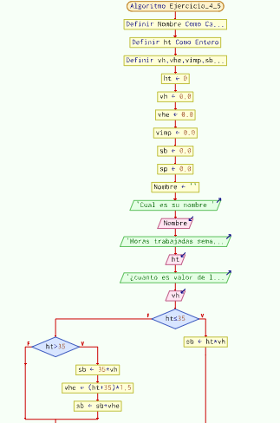

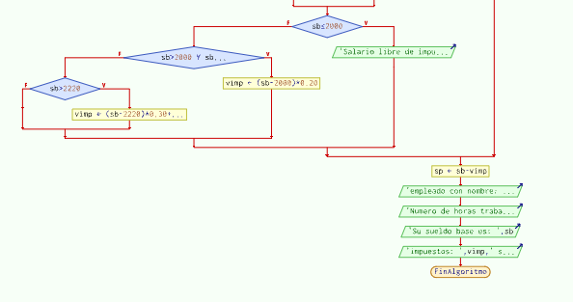

* 1. **Prueba de Escritorio**

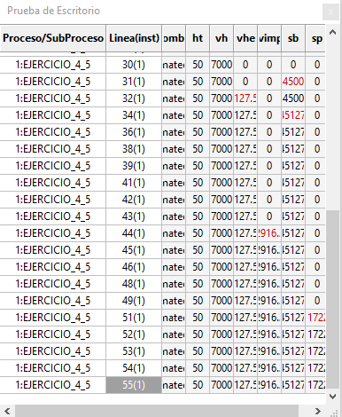

* 1. **Pseudocódigo**

Algoritmo Ejercicio_4_5

// programa que calcula el salario total de un empleado teniendo en cuenta su salario y horas trabajadas

//version 1.0

//9/03/2023

// programado por: Gabriel Gomez

//definicion de variables Definir Nombre Como Caracter definir ht Como Entero

definir vh,vhe,vimp,sb,sp como real // se recalca que el salario es en euros para que tengan una idea y no pongan salarios de mas d 1000000

//inicializacion de las variables ht = 0

vh = 0.0

vhe = 0.0

vimp = 0.0

sb = 0.0

sp = 0.0 Nombre = ""

//captura de datos

escribir "Cual es su nombre " leer Nombre

escribir "Horas trabajadas semanales" leer ht

a 35

escribir "¿cuanto es valor de la hora trabajada?" leer vh

//condicionales y procesos aritmeticos si ht <= 35 entonces

sb = ht * vh // se multiplica horas trabajadas por valor de horas si el valor de horas es menor

sino

si ht > 35

sb = 35 * vh

vhe = (ht + 35 ) * 1.5//formula horas trabajadas extras sb = sb + vhe

Finsi

si sb <= 2000

escribir "Salario libre de impuestos " sb

euros

sino

si sb > 2000 y sb <= 2220 entonces // formula impuesto si el sueldo es menor a 2220 vimp=(sb-2000)*0.20 //si e

SiNo

si sb > 2220 Entonces

vimp = (sb -2220) * 0.30 + (220 * 0.20)// formula en caso que el sueldo sea

mayor a 2220

FinSi

FinSi FinSi

FinSi

sp = sb - vimp // formula salario total

//impresion de resultados

escribir "empleado con nombre: " Nombre

escribir "Numero de horas trabajadas: " ht " El valor de hora es: " vh escribir "Su sueldo base es: " sb

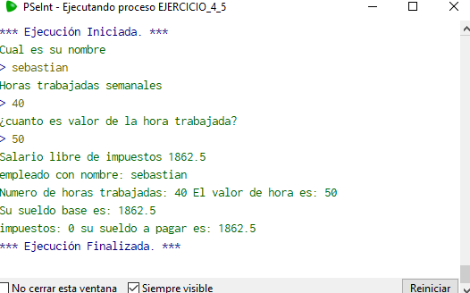escribir "impuestos: " vimp " su sueldo a pagar es: " sp FinAlgoritmo